**Classes de Char**

[1-3] - Um digito entre 1 e 3

\s - Classe para whitspace

[A-Z] - Um caractere de A à Z maiúsculo

[a-zç] - Um caractere que pode ser de a à z minúsculo ou um ç

[12] - Um caractere que pode ser 1 ou 2

\w - word char e é um atalho para [A-Za-z0-9_]

**Quantifier:**

? - Zero ou uma vez

+ - Uma ou mais vezes

* - Zero ou mais vezes

{n} - Exatamente n vezes

{n,} - No mínimo n vezes

{n, m} - No mínimo n vezes, no máximo m vezes

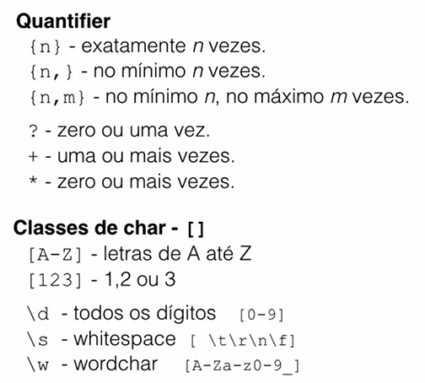

**Ancora:**

\b – Antes ou depois dessa sequência, não pode haver um Wordchar [A-Za-z0-9_]

^TESTE - Tem que começar com TESTE

TESTE$ - Tem que terminar com TESTE

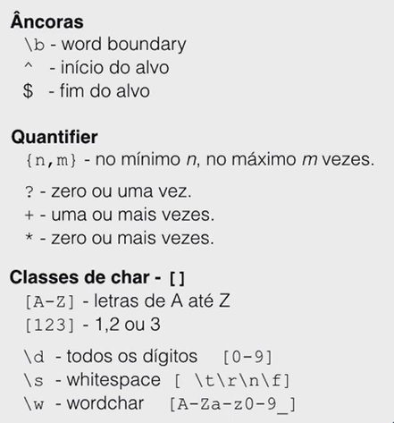

Grupos, podemos definir oque queremos capturar de uma expressão regular utilizando Parenteses (), exemplo: [0123]?\d\s+de\s+[A-Z][a-zç]{1,8}\s+de\s+**([12]\d{3})**

**Exercicios:**

* super.mario@caelum.com.br extrai super.mario
* donkey.kong@alura.com.br extrai donkey.kong
* bowser1@alura.com.br extrai bowser1

**Resposta:** ([\w\.]+)@(?:alura|caelum)\.com\.br

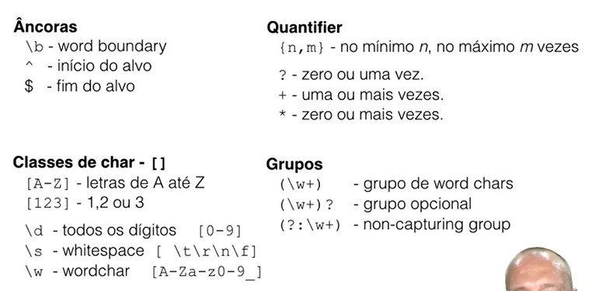

**Quantifier Parando no Primeiro Que Encontrar –** ?

Coloque ? Logo após o Quantifier

**Referenciar Grupos -** \n

(h1|h2) QUALQUER COISA <\1> onde \1 Significa o primeiro grupo

As Tags Inputs, recebem o atributo pattern, onde é possível inserir expressões regulares